Министерство науки и высшего образования РФ

Российский химико-технологический университет
имени Д. И. Менделеева

Кафедра информационных компьютерных технологий

Отчет по курсовой работе по дисциплине «Базы данных»
на тему:
«Прокат автомобилей внутренний учет.»

Исполнитель: гр. КС-30
Ф. И. О. студента: Терехова Оксана Игоревна
Ф. И. О. руководителя: Семенов Геннадий Николаевич

Москва, 2018г.

ТЕХНИЧЕСКОЕ ЗАДАНИЕ НА КУРСОВУЮ РАБОТУ
ПО ДИСЦИПЛИНЕ «БАЗЫ ДАННЫХ
Студентке Тереховой Оксане Игоревне группы КС-30

Тема курсовой работы
11 Прокат автомобилей внутренний учет.
Автомобиль: идентификационный номер, марка, , компания-поставщик, число штук данного типа общее, в гараже, выдано в настоящее время, выдано всего, выдано в среднем за месяц, общий пробег; модель, длительность, мощность, год выпуска и производитель.
Клиенты: ФИО, паспортные данные, адрес, телефон; заказы, взятые автомобили сейчас и в прошлом: номер, дата выдачи, дата возвращения, общая стоимость заказа.
Этапы разработки работы
1. Инфологическое проектирование БД
2. Даталогическое проектирование БД для СУБД (Data Definition Language)
3. Наполнение и манипулирование данными в СУБД MySQL (Data Manipulation Language)
4. Запросы на выборку (Data Query Language)

Основные разделы | Удельный вес  раздела работы | Срок выполнения
Этап 1
Этап 2
Этап 3
Этап 4
Этап 5

Дата выдачи знания __________ 2018 г.
Дата сдача работы ___________2018 г.
Дата защиты ________________ 2018 г.
Руководитель работы
Оглавление
1. Техническое задание 4
2. Инфологическая модель 4
3. Даталогическая модель 4
3.1. Скрипты создания и заполнения 4
3.1.1. Создание БД с именем auto 4
3.1.2. Создание таблиц с помощью CREATE 4
3.1.3. Вставка данных – INSERT 5
3.2. Скриншоты таблиц 6
3.2.1. Clients 6
3.2.2. Companies 6
3.2.3. Garage 6
3.2.4. Cars 7
3.2.5. Orders 7
4. Результаты запросов 7
4.1. Запросы 7
4.2. Процедуры 9
4.3. Представления 9
4.4. Триггеры 11
5. Заключение 12
6. Литература 12

Техническое задание
Прокат автомобилей внутренний учет.
Автомобиль: идентификационный номер, марка, , компания-поставщик, число штук данного типа общее, в гараже, выдано в настоящее время, выдано всего, выдано в среднем за месяц, общий пробег; модель, длительность, мощность, год выпуска и производитель.
Клиенты: ФИО, паспортные данные, адрес, телефон; заказы, взятые автомобили сейчас и в прошлом: номер, дата выдачи, дата возвращения, общая стоимость заказа.

Инфологическая модель
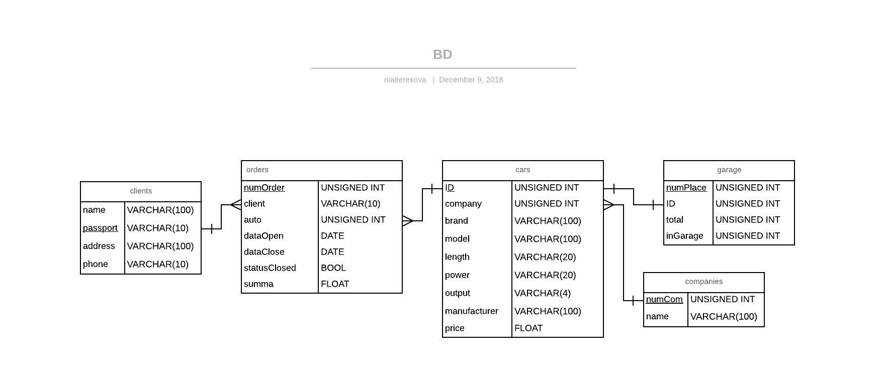

Даталогическая модель

Скрипты создания и заполнения

Создание БД с именем auto
CREATE DATABASE auto CHARACTER SET utf8 COLLATE utf8_general_ci;

Создание таблиц с помощью CREATE
CREATE TABLE clients (
name_cl varchar(100) NOT NULL ,
passport bigint(10) NOT NULL PRIMARY KEY,
address varchar(100) NOT NULL,
phone VARCHAR(10) NOT NULL
) DEFAULT CHARSET = utf8

CREATE TABLE garage (
num_place int(10) unsigned NOT NULL PRIMARY KEY AUTO_INCREMENT,
id int(10) unsigned NOT NULL REFERENCES cars(id),
total int(10) unsigned,
ingarage int(10) unsigned
) DEFAULT CHARSET = utf8

CREATE TABLE companies (
num_com int(10) unsigned NOT NULL PRIMARY KEY AUTO_INCREMENT,
name_com varchar(100) NOT NULL
) DEFAULT CHARSET = utf8

CREATE TABLE cars (
id int(10) unsigned NOT NULL PRIMARY KEY AUTO_INCREMENT,
company int(10) unsigned NOT NULL REFERENCES companies(num_com),
brand varchar(100),
model varchar(100),
power int(5),
year_out int(4),
manufacturer varchar(100),
price float unsigned
) DEFAULT CHARSET = utf8

CREATE TABLE orders (
numOrder int(10) unsigned NOT NULL PRIMARY KEY AUTO_INCREMENT,
client bigint(10) unsigned NOT NULL REFERENCES clients(passport),
auto int(10) unsigned NOT NULL REFERENCES cars(id),
dataOpen date NOT NULL,
dataClose date NOT NULL,
statusClosed bit DEFAULT 0,
summa float unsigned
) DEFAULT CHARSET = utf8

Вставка данных – INSERT
INSERT INTO clients (name, passport, address, phone) VALUES
( 'Иванов Вася', 4516928454, 'Москва, ул Панфилова, 12, 122', '9256139767'),
( 'Киркоров', 2348693576, 'Москва, Звездный переулок, 69, 696', '9666666666'),
( 'Дед Мороз', 1234567890, 'Полюс, город Великий Устюг, дом Деда Мороза', '9123456789'),
( 'Геральд Ведьмак', 4565438864, 'Долина Каэр Морхен, замок', '9252050505'),
( 'Сэм Уитвики', 5657465536, 'Tranquillity, 76', '9257657687'),
( 'Пол Уокер', 4564767876, 'Калифорния, 869', '9547658791')

INSERT INTO companies (name_com) VALUES
( 'Автоцентр на перекрестке дорог'),
( 'Подделки из палок'),
( 'Конюшня "Три коня и Вася"')

INSERT INTO cars (company, brand, model, power, year_out, manufacturer, price) VALUES
( 1, 'BMW', 'X7', 280, 2016, 'BMW official', 15000),
( 1, 'Лада', 'Калина', 100, 2007, 'Лада', 1500),
( 1, 'Лимузин', 'Золотой в блестках', 200, 2018, 'Королевская гавань', 1000000),
( 2, 'Сани', 'NewYear', 800, 1258, 'Cristmas New', 65000),
( 3, 'Лошадь', 'Плотва', 1, 2010, 'Мама и Папа', 500),
( 1, 'Chevrolet Camaro', 'Bibi', 500, 2013, 'Кибертрон', 34000),
( 1, 'Audi', 'A8', 300, 2016, 'Audi official', 14000)

INSERT INTO garage (id, total, ingarage) VALUES
( 1, 10, 10),
( 7, 10, 10),
( 2, 30, 30),
( 6, 1, 1),
( 3, 3, 3),
( 4, 2, 2),
( 5, 1, 1)

INSERT INTO orders (client, auto, dataOpen, dataClose, statusClosed, summa) VALUES
( 1234567890, 4, '2018-12-31','2019-01-02', 1, 130000),
( 4565438864, 5, '2018-05-01','2018-05-11', 1, 5000),
( 4516928454, 2, '2018-12-04','2018-12-06', 1, 3000)

Скриншоты таблиц

Clients
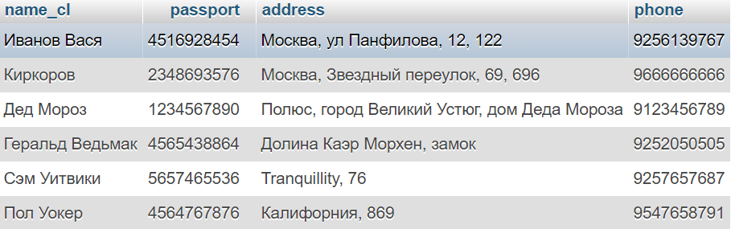

Companies
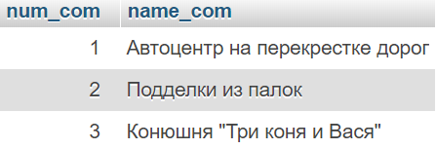

Garage
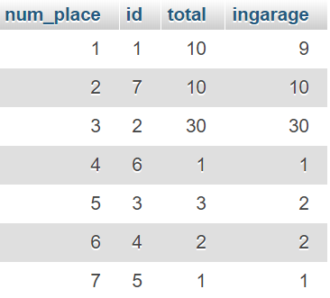

Cars
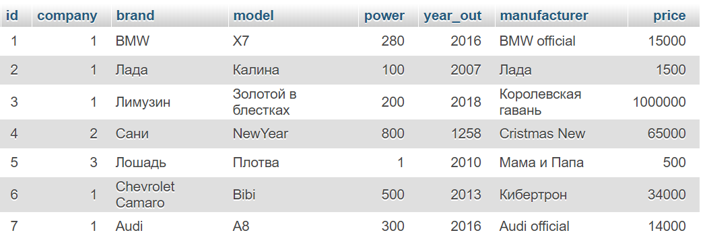

Orders
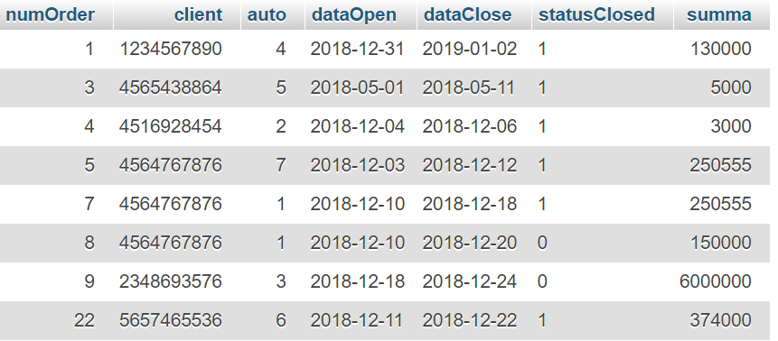

Результаты запросов

Запросы
- Общее количество выданных машин каждой модели за все время
SELECT cars.id, cars.brand, cars.model, COUNT(orders.numOrder)
FROM cars, orders
WHERE cars.id=orders.auto
GROUP BY cars.id
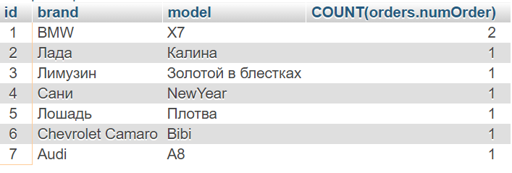

- Выдано и заработано в среднем за последний месяц, группируя по каждому авто
SELECT avg(stat.col), AVG(stat.summ)
from (SELECT cars.brand, cars.model, COUNT(orders.numOrder)as col, SUM(orders.summa)as summ FROM cars, orders WHERE cars.id=orders.auto AND month(dataClose) = month(CURDATE()) AND year(dataOpen)=Year(CURDATE())
GROUP BY cars.model) as stat
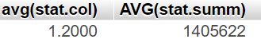
- Общее количество дней проведенное на выдаче авто каждой модели
SELECT cars.id, cars.brand, cars.model, SUM(-1*DATEDIFF(orders.dataOpen,orders.dataClose))
FROM cars, orders
WHERE cars.id=orders.auto
GROUP BY cars.id
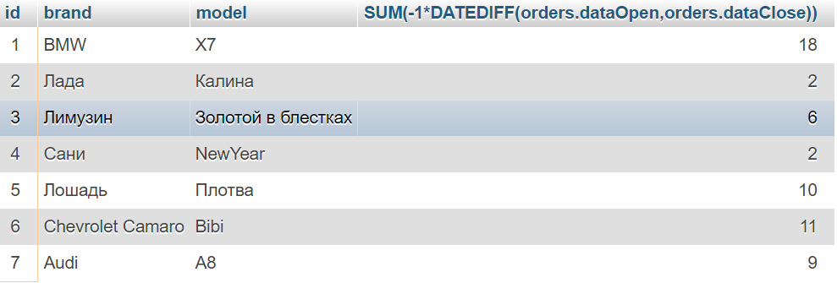
- История заказов клиентов и информация о них
SELECT clients.name_cl, cars.brand, cars.model, orders.dataOpen, orders.dataClose, orders.statusClosed, clients.phone, clients.address
FROM clients, cars, orders
WHERE clients.passport=orders.client AND orders.auto=cars.id
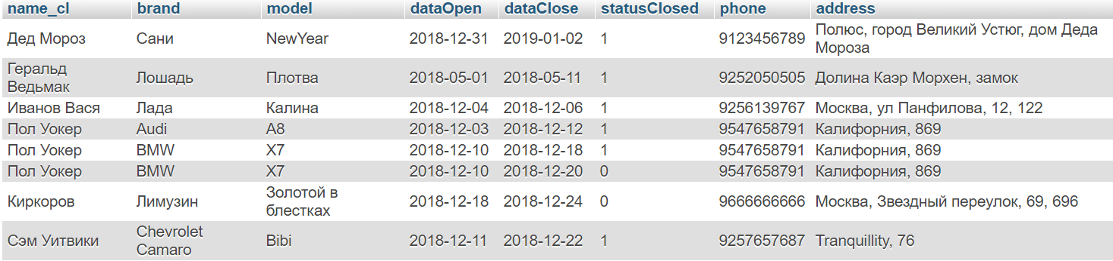

- Самый дорогой заказ
SELECT clients.name_cl, orders.summa
FROM clients, orders
WHERE clients.passport=orders.client
ORDER BY orders.summa DESC LIMIT 1
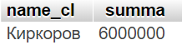
- Рейтинг прибыльных клиентов (в сумме по заказам)
SELECT clients.name_cl, SUM(orders.summa)
FROM clients, orders
WHERE clients.passport=orders.client
GROUP BY clients.name_cl
ORDER BY orders.summa DESC
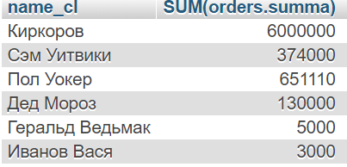

Процедуры
- Информация о клиенте и истории его заказов по номеру паспорта
DELIMITER //
CREATE PROCEDURE Client_Info(n bigint(10))
BEGIN
SELECT clients.name_cl, cars.brand, cars.model,orders.summa, orders.dataOpen, orders.dataClose, orders.statusClosed, clients.phone, clients.address
FROM clients, cars, orders
WHERE clients.passport=orders.client AND cars.id=orders.auto AND clients.passport=n;
END//
DELIMITER ;

CALL client_Info(4564767876)

Представления
CREATE VIEW orders_all
AS SELECT orders.numOrder, clients.name_cl, cars.brand, cars.model, orders.dataOpen, orders.dataClose, orders.statusClosed, orders.summa
FROM orders, clients, cars
WHERE orders.client=clients.passport AND orders.auto=cars.id
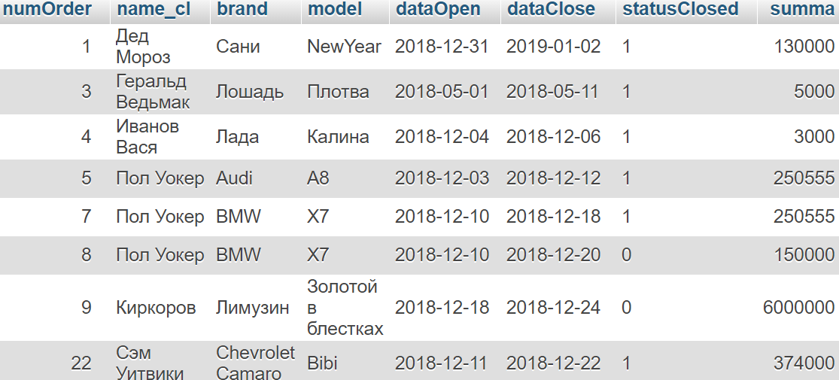

CREATE VIEW cars_all
AS SELECT cars.id, companies.name_com, cars.brand, cars.model, cars.power, cars.year_out, cars.manufacturer, cars.price, garage.num_place, garage.total, garage.total-garage.ingarage as issued_now
FROM cars, companies, garage
WHERE garage.id=cars.id AND companies.num_com=cars.company
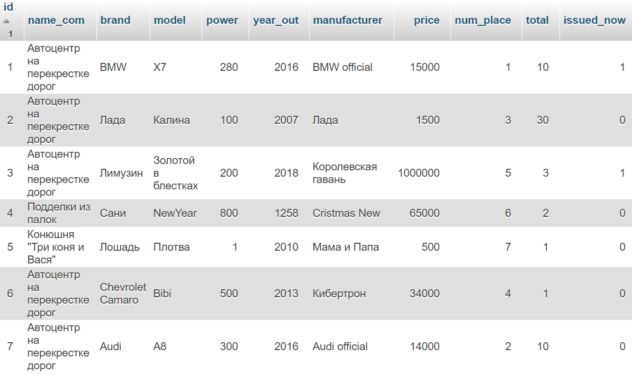

Триггеры
- Триггер после добавления строки заказа проверяет статус заказа, если открыт, то изменяет количество авто в гараже
CREATE TRIGGER After_Insert_Order AFTER INSERT ON orders FOR EACH ROW
IF NEW.statusClosed=0 THEN
UPDATE garage
SET ingarage=ingarage-1
WHERE garage.id = NEW.auto;
END if;

- Триггер следит за изменением статуса заказа и соответствующим образом изменяет количество авто в гараже
CREATE TRIGGER After_Update_Order AFTER UPDATE ON orders FOR EACH ROW
IF NEW.statusClosed=0 THEN
UPDATE garage
SET ingarage=ingarage-1
WHERE garage.id = NEW.auto;
ELSE
UPDATE garage
SET ingarage=ingarage+1
WHERE garage.id = NEW.auto;
END if;

- Триггер возвращает авто в гараж, при удалении заказа
CREATE TRIGGER Before_Delete_Order BEFORE DELETE ON orders
FOR EACH ROW IF OLD.statusClosed=0 THEN
UPDATE garage
SET ingarage=ingarage+1
WHERE garage.id = OLD.auto;
END if

- Триггер автоматически вычисляет сумму заказа, если она не была указана на этапе заполнения
CREATE TRIGGER Before_Insert_Order BEFORE INSERT ON orders
FOR EACH ROW IF NEW.summa IS NULL THEN
SET NEW.summa = -1 * DATEDIFF(NEW.dataOpen,NEW.dataClose)*(SELECT price FROM cars WHERE NEW.auto=cars.id);
END if

Заключение
В процессе работы был освещен принцип действия реляционных баз данных, особенности их построения и структуры. Так же были затронуты основы структурированного языка запросов SQL на примере диалекта MySQL. Получено представление об основных конструкциях языка.

Литература

«Руководство по MySQL»
Тахагхогхи С., Вильямс Х. Е., O'REILLY, 2007

